**TEAM 2经验分享**

**1.STP BPDU报文类型**

**2.STP BPDU 报文格式**

**3.STP 拓扑变化**

**4.场景分析**

1. **STP BPDU报文类型**

**桥ID、路径开销和端口ID等信息，所有这些信息都是通过BPDU协议报文传输。**

* 配置BPDU是一种心跳报文，只要端口使能STP，则配置BPDU就会按照Hello Time定时器规定的时间间隔从指定端口发出。
* TCN BPDU是在设备检测到网络拓扑发生变化时才发出。

**2. STP BPDU 报文格式**

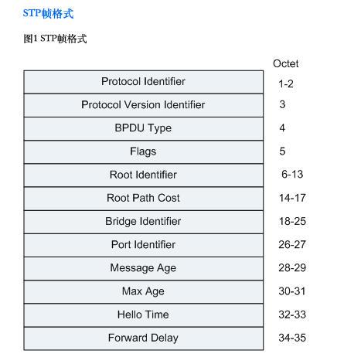

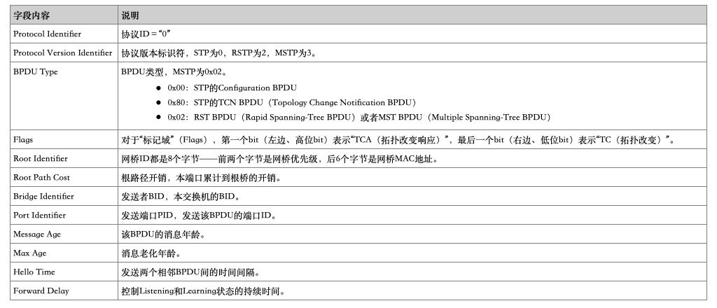

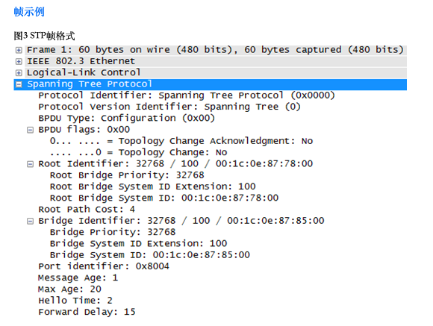

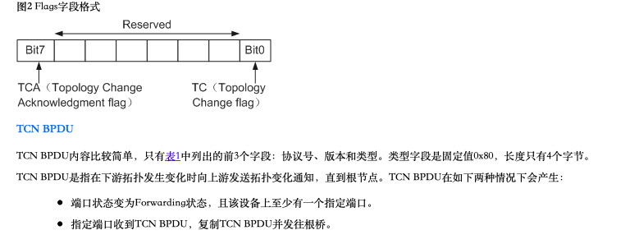

**3.STP拓扑变化**

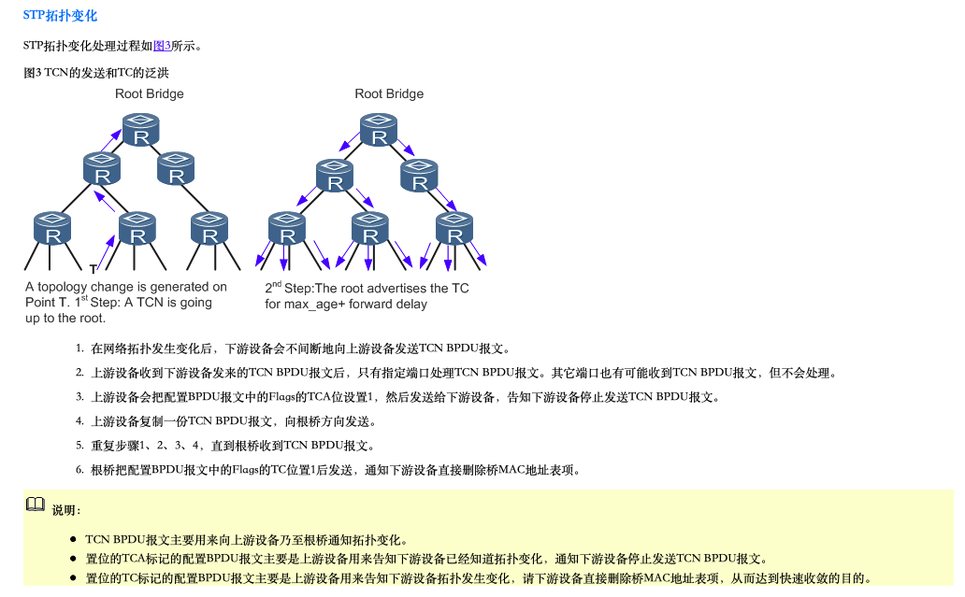

**4.场景分析：**

**网络拓扑结构如下：办公核心交换机RT0A、RT0B下连接各楼层交换机，设备之间运行STP协议（RT0A为根桥），故障现象为开会时9楼楼层交换机下的视频会议设备卡顿严重。**

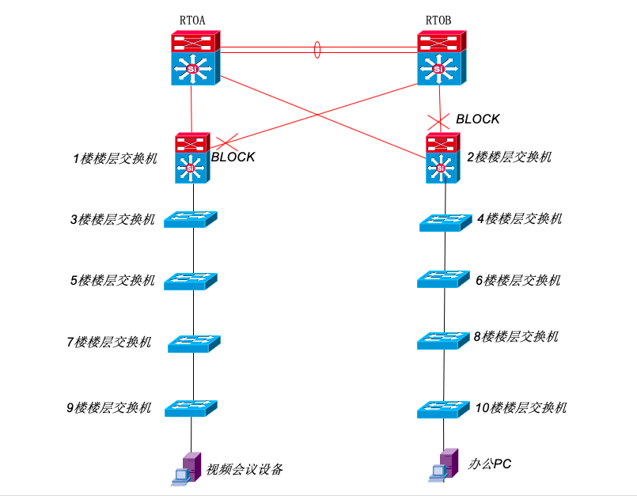

1. **首先长ping 视频会议设备，确认故障现场存在。**
2. **登陆9楼 楼层交换机查看设备配置及接口配置，验证设备配置正常。**
3. **在9楼 楼层交换机开启debug all 、ter mo 使用机器长ping 9楼楼层交换机地址及视频会议设备地址。**
4. **发现视频会议设备卡顿时，ping 楼层交换机也存在丢包情况，在9楼楼层交换机上通过terminal 看到设备收到关于TC BPDU 信息（配置BPUD TC位 置1）。**
5. **分析故障现象，假设10楼楼层交换机下办公PC，接口由down 变为forwarding 状态后，10楼楼层交换机会产生TCN 类型的BPDU 向根方向发送，8楼楼层交换机收到TCN类型的BPDU后 首先会将配置BPUD中的TCA位置1 发送给10楼楼层交换机 让其停止发送TCN类型的BPDU，同时10楼交换机会复制一份 TCN 类型的BPUD朝着根方向发送，最后到根RT0A收到这份TCN的BPDU后，会将自己的配置BPDU中的TC位置1，泛洪至整改网络，收到配置BPDU中TC位置1 报文的设备会缩短MAC地址表刷新时间，同时根桥的MAC地址表刷新时间及ARP表刷新时间会缩短，此时会出现短暂丢包情况。**
6. **解决办法，将楼层交换机中所有连接PC、打印机 等接口更改为边缘端口，因为边缘端口接口UP/DOWN不产生TC，至此故障解决。**